### 2.1.4. Mittlere Steigung einer Funktion

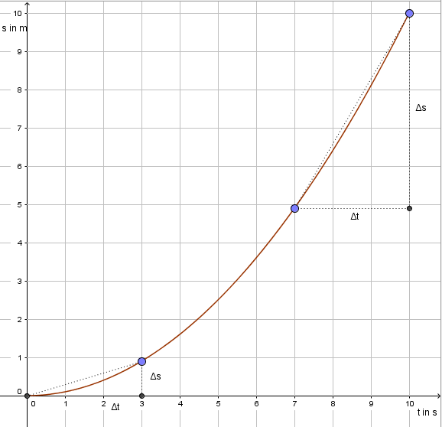

Die Funktion zeigt das t-s-Diagramm einer gleichmäßig beschleunigten Bewegung.

Wir wissen: Der Anstieg der Funktion ist ein Maß für die Geschwindigkeit des Körpers.

Wir können für verschiedene Abschnitte die Durchschnittsgeschwindigkeit bestimmen.

DEF: Für eine in einem Intervall [a, b] definierte Funktion f heißt der Quotient  DIFFERENZENQUOTIENT von f auf [a; b].

Der Differenzenquotient wird auch als mittlere Steigung bezeichnet.

Der Differenzenquotient ist die Steigung der Sekante, die die Punkte  und  verbindet.

In unserem Beispiel ergeben sich folgende Durchschnittsgeschwindigkeiten:

Zeitraum 0 s bis 3 s



Zeitraum 7 s bis 10 s

